День Открытых дверей ГБОУ СОШ №830
Обобщающий урок русского языка во 2 классе на тему
« Написание заглавной буквы в словах».
Учитель: Титова Татьяна Владимировна.
Цель урока:
- формирование целостного представления о написании заглавной буквы в начале предложения и в именах собственных;
- формирование навыков правописания имён собственных;
- формирование навыков самоконтроля;
- развитие речи.

Оборудование учителя: проектор, экран, интерактивная доска.
В центре магнитной доски запись «Заглавная буква начинает» и отдельные записи: начало предложения; имена отчества, фамилии людей; клички животных; географические названия.

Оборудование учащихся: веер букв гласных, пригласительные конверты, внутри которых карточки со стихотворением ( по количеству уч-ся), тест.

ХОД УРОКА

I. Организационный момент. Психологический настрой на урок.
– У вас на столах лежат пригласительные конверты - сегодня мы отправимся с вами в увлекательное путешествие. Готовы? А, куда, вы узнаете немного позже. Перед началом путешествия давайте подарим друг другу хорошее настроение. Я улыбаюсь вам, вы улыбнитесь мне. А теперь повернитесь и улыбнитесь нашим гостям. Садитесь.

II. Сообщение темы урока
– Теперь в запасе у всех хорошее настроение, отправляемся в путь. А куда мы отправляемся, подскажут новые словарные слова.
- А какие слова мы называем словарными? ( орфограммы в которых нельзя проверить, а надо запомнить) Молодцы!

III. Работа со словарем.
- Повторение изученных слов.
Давайте сначала повторим те словарные слова, которые мы уже знаем. Будьте внимательны.
Работа с веером букв гласных.
Орфографическое чтение слов на доске, объяснения написания некоторых слов, после чего на интеракт. доске открывается буква.
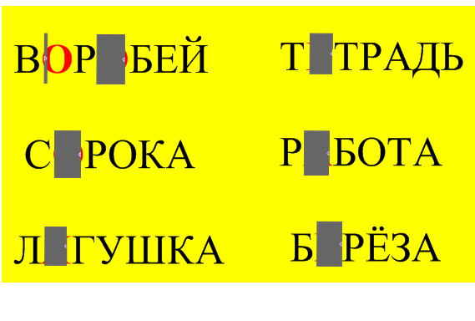

- Новые словарные слова.
Новые слова, которые помогут узнать, куда же мы отправляемся, вы сможете узнать, разгадав ребусы(слайд №2).
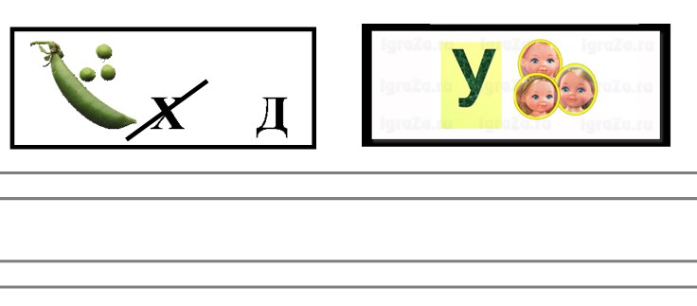
Итак, мы отправляемся, в загадочный город, на улицу…. Но смотрите!
Слайд №3
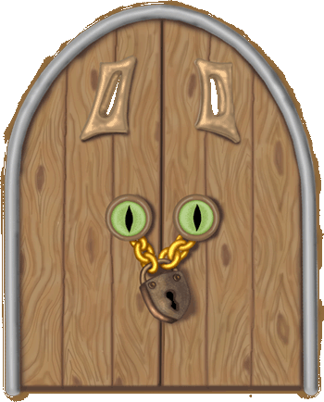
Ворота города закрыты. Надо доказать, что мы с вами достойны попасть туда, ведь мы знаем и любим русский язык. Давайте сделаем разбор новых словарных слов.
Начнем с транскрипции (дети записывают транскрипцию слова [горат] и объясняют, какой звук обозначает каждая буква).
Прочитайте это слово орфографически. (Город)
состоит из двух слогов, ударный слог
-Сколько орфограмм в этом слове? ( две орфограммы: безударная непроверяемая гласная и парный согласный на конце - учащиеся подбирают проверочное слово).
Аналогичная работа – слово улица.
IV. Определение темы урока
Слайд №4
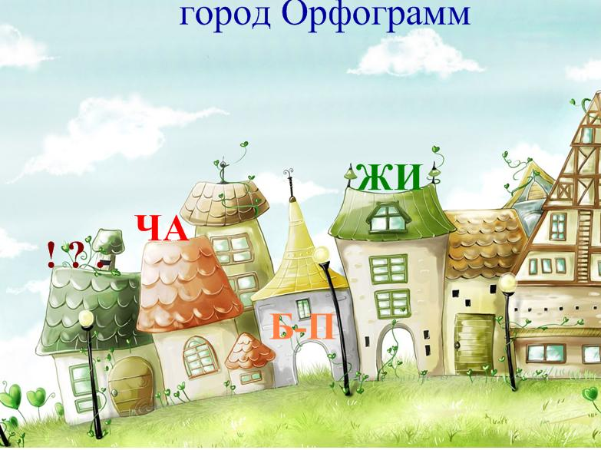
Мы с вами попали в город, но в город необычный. В город Орфограмм. В нём много улиц.
- Как вы думаете, каких? (ответы учащихся с названий улиц –орфограмм русского языка)Заглавных букв . (открываю запись на магнитной доске «Заглавная буква начинает»).
- Верно! Но как узнать, на какую улицу нам необходимо попасть? На пригласительных конвертах есть подсказка. Прочитайте:
Буква обычная выросла вдруг,
Выросла выше всех букв-подруг.
Смотрят с почтеньем на букву подруги.
Но почему? За какие заслуги?
Буква расти не сама захотела,
Букве поручено важное дело.
Ставится в слове не зря и не просто
Буква такого высокого роста…
- Как вы думаете, какую же улицу нам выбрать? (Улицу Заглавных букв)
- Догадались, о чем пойдет речь сегодня на уроке? (О правописании слов с большой и маленькой буквы)

V. Решение ключевых задач по теме «Заглавная буква»
1. Начало предложения.
Улица Заглавных букв велика, но всё самое важное собирают обычно в музее. Давайте мы с вами и отправимся в исторический музей Заглавных букв и узнаем там всё о его жителях.
Название музея зашифровано в буквах и знаках (слайд №5) КАКВАСЗОВУТ.?!
- Какие слова могут составить предложение – название исторического музея?
- Что такое предложение? (Предложение – это слово или несколько слов, в которых содержится законченная мысль. )
- Что нужно сделать, чтобы получилось предложение?
Нужно разделить написанное на слова и выбрать нужный знак.)
- Как на письме обозначить начало предложения? (На письме первое слово записывается с заглавной буквы)
-Какая же первая работа у Заглавных букв? ( показывать начало предложения)
(на магнитной доске под словами «Заглавная буква начинает» появляется первая запись «начало предложения»)
– Запишем предложение: Как вас зовут? (Обратить внимание на соединений букв, наклона, ширины и высоты букв)
2. Имена людей.
Проходим в первый зал (слайд №6)
Зал №1 «Почему нас так зовут?» На интерактив. доске герои закрыты «шторкой».
Чтобы ответить на этот вопрос проведём небольшую литературную викторину.
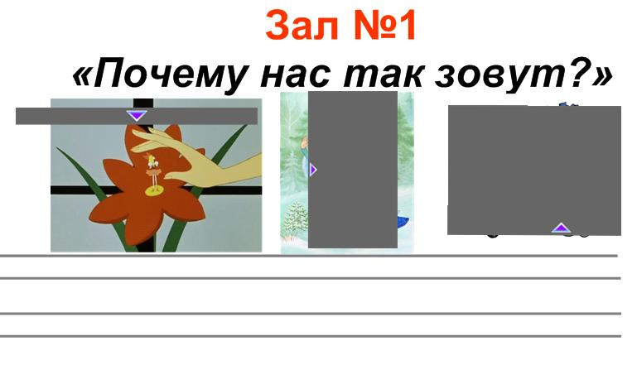В чашечке тюльпана на зелёном листике сидела девочка. Она была маленькая-маленькая, всего в один дюйм. Её так и звали …(Дюймовочка) Почему автор назвал девочку Дюймовочка? (За её маленький рост.) Дюйм – это чуть больше двух с половиной сантиметров.
запись: «Дюймовочка». – Как будем писАть? Почему? (имя собственное).
Имя героя записывается учащимся на доске с проговариванием.
2) 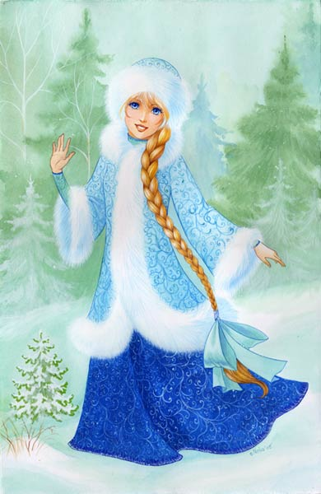Девочка, беленькая, как снежок и кругленькая, как комок, говорит старикам: «Я из вешнего снега скатана, вешним солнышком пригрета и нарумянена. Зовут меня … (Снегурочка).
- Почему народ назвал героиню сказки Снегурочка? (За то, что она была сделана из снега). Запись слова
3) А теперь попробуйте вспомнить, как и почему зовут этого мальчика?
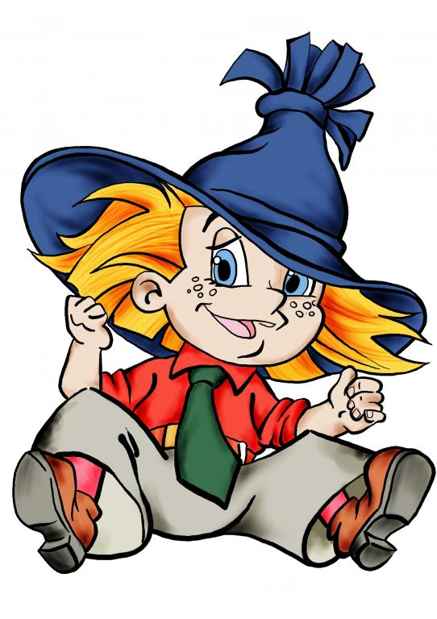 Запишем и его имя.

Ребята, у всех – всех имён есть что-то общее в написании. Что же это? (заглавная буква)
-Какая же ещё очень важная работа есть у заглавной буквы? (начинать имена людей) Почему? Потому что это имена собственные.
(на магнитной доске под словами «Заглавная буква начинает» появляется вторая запись «имена сказочных героев).
Отправляемся в другой зал (слайд № 7)
Зал №2 «Так было.»
- Какие же были имена раньше?
Вот некоторые из русских имён: Перва, Черныш, Мал, Добр, Умник, Зим, Кот.
Одни русские имена часто были характеристиками людей. (Добр, Умник) Иногда человеку давалось числовое имя: родился первый ребёнок в семье – его назвали Перва. По внешнему виду (Черныш, Мал). Имя могло отражать время его рождения в году: Зим. Давались имена, связанные с животным миром (Волк, Кот).
Был и другой период в истории русских имён, когда их выбирали по церковным календарям. Имя давалось в соответствии с именем святого, которое приходилось на день рождения или крещения ребёнка по календарю.
Уже более 100 лет родители свободно выбирают детям имена, независимо от календаря.

– Какие? Перейдём в другой зал. (слайд №8 )
Прочитайте его название.
Зал №3 «Ты и твоё имя.»
– У каждого из нас есть своё имя. Напишите своё имя. Я дотронусь до плеча, а вы прочитайте написанное. Почему в классе есть дети с одинаковыми именами, а они написали по-разному? (Имена одинаковые, но кто-то написал полное имя, а кто-то сокращённое.)
Но как вы все написали своё имя? (С заглавной буквы) Почему? (Потому что это имя собственное.)
(на магнитной доске под словами «Заглавная буква начинает» появляется третья запись «имена людей»)

– А задумывались ли вы над тем, что значит ваше имя?
Многие имена перешли к нам из других языков. (Толкование некоторых имён.) Сравните значение женских и мужских имён. Что скрыто в них? (В женских именах доброта, нежность, ласка, в мужских – сила, мужество, смелость.) Вам задание, узнайте дома о значении своего имени.
А сейчас я посмотрю, как хорошо вы запомнили то, что нам рассказал музей.

Чтоб ошибок избежать,
Мы зоркость будем развивать.
Сейчас проверить сможешь сам
Своё внимание к словам.

Спишите предложения правильно. (Самостоятельная работа с последующей проверкой на интеракт.доске: (слайд № 9)
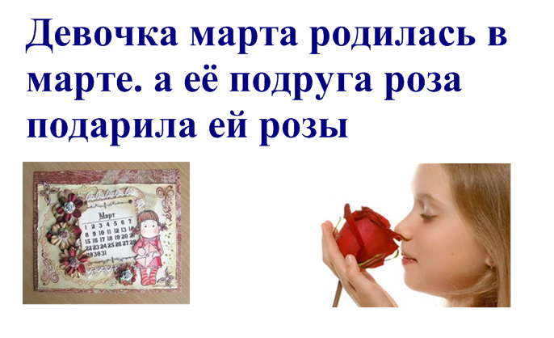

VII. Физкультминутка
- А сейчас, ребята, попрошу вас встать. Физкультминутку выполним следующим образом.

Если вы услышите слово, которое надо писать с маленькой буквы, то присядьте, услышав слово, которое надо писать с большой буквы, встаньте и поднимите высоко руки.

Мальчики, постарайтесь запомнить мужские, а девочки - женские имена.
(Юрий, космонавт, Андрей, пилот, Марина, ученица, солнце, Борисов, Семёнова, Таня, тетрадь, Оля.)
- Сколько женских имен было названо и сколько мужских? (3 женских, 2 мужских)

3. Клички животных. Проходим с следующий зал (слайд №10)
Зал №4 «Клички животных.»
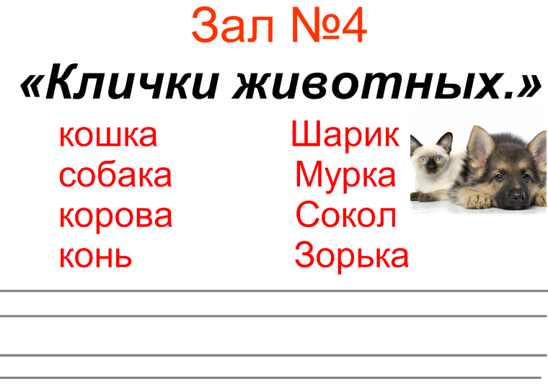Ребята, как вы думаете, о чем пойдет речь в этом зале?
- Какая же ещё работа есть у заглавной буквы? ( появляется на доске : «начинать слова – клички животных».)
Самостоятельная работа. Соединить названия и клички животных.
Знаете ребята, остался в музее лишь один зал. Как вы думаете, какая же ещё работа есть у заглавной буквы? ( выслушать все ответы)
-А как можно объединить названия городов, рек, планет, гор, рек, стран…?

4. Географические названия. (слайд №11 )
Зал №5 «географические названия.»
Прочитайте текст на доске
Город Санкт – Петербург стоит на реке Неве. Эта река вытекает из Ладожского озера и течет в Финский залив Балтийского моря.
- Какие слова написаны с большой буквы? Почему? Что они называют?
- Какая ещё работа у заглавных букв? ( появляется надпись «начинать географические названия»)
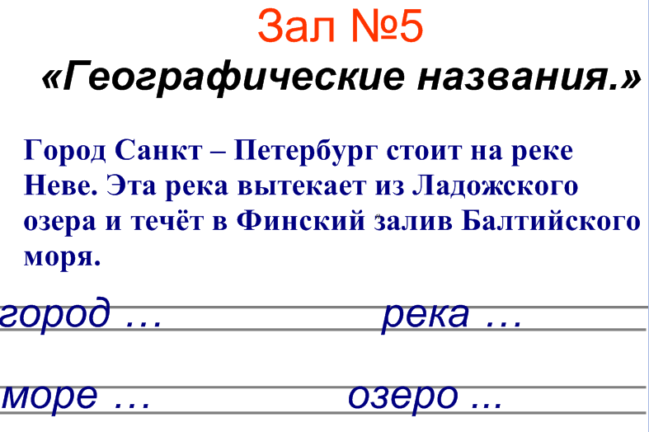
VIII Физ.минутка для глаз.
Прежде, чем выполнить моё задание в тетради, давайте глазками покажем, как поднимаются волны в Финском заливе Балтийского моря. . Рисуем волнистую линию справа налево и наоборот.

Молодцы! Запись первого словосочетания город Санкт – Петербург с проговариванием на инт.доске.
А теперь 1 ряд запишет название реки, второй ряд название моря а третий ряд – название озера.
река…… море…… озеро ….

IХ. Подведение итогов урока ((слайд №12 )
Вот и закончилась наша экскурсия по городу Заглавных букв. Загляните в пригласительный конверт. На память о путешествии, вы получаете в подарок вот эту карточку со стихотворением. Это то же стихотворение, что и в адресе, но оно немного длиннее! Давайте прочитаем его до конца:
Буква обычная выросла вдруг,
Выросла выше всех букв-подруг.
Смотрят с почтеньем на букву подруги.
Но почему? За какие заслуги?
Буква расти не сама захотела,
Букве поручено важное дело.
Ставится в слове не зря и не просто
Буква такого высокого роста.
Ставится буква у строчки в начале,
Чтобы начало все замечали.
Имя, фамилия пишутся с нею,
Чтобы заметней им быть и виднее,
Чтобы звучали громко и гордо
Имя твоё, имя улицы, города.
Буква большая – совсем не пустяк:
В букве большой уважения знак!

- Когда же будем писать заглавную букву в словах? ( уч-ся отвечают по слайду доски, опорным словам на магнитной доске, которые складывались в ходе урока и по строчкам стих-я).
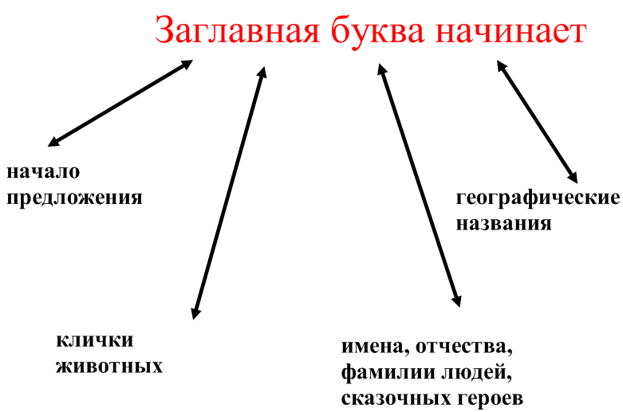
(Если время осталось, обобщение можно провести в форме теста).
Сегодня вы были настоящими знатоками русского языка. Особенно порадовали меня знания …, …, ……, ….. назвать уч-ся), которые получают в дневники «пятерки» за урок.

Х. Домашнее задание. (слайд №13 )
Упражнение 102. *Выучить стихотворение о Заглавной букве, **раскрыть тайну своего имени.
Наше занятие закончено. Спасибо за урок!

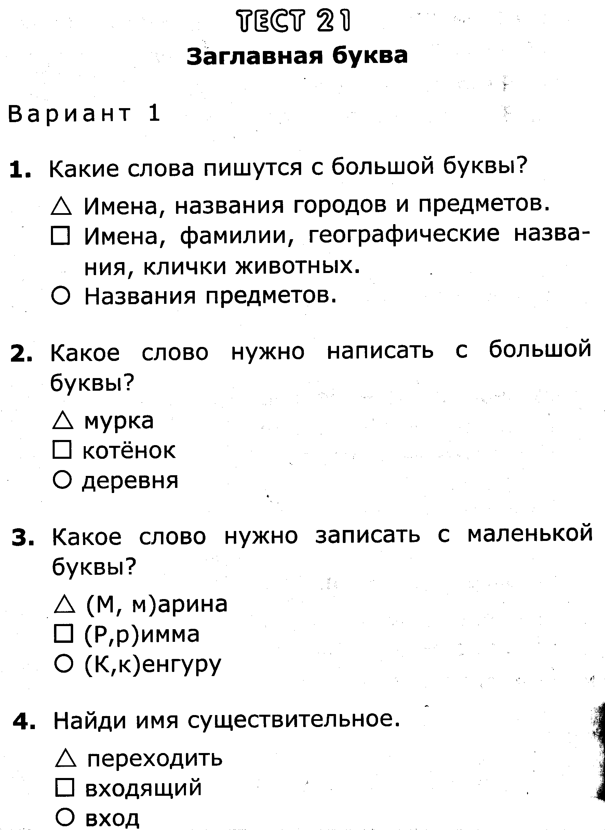  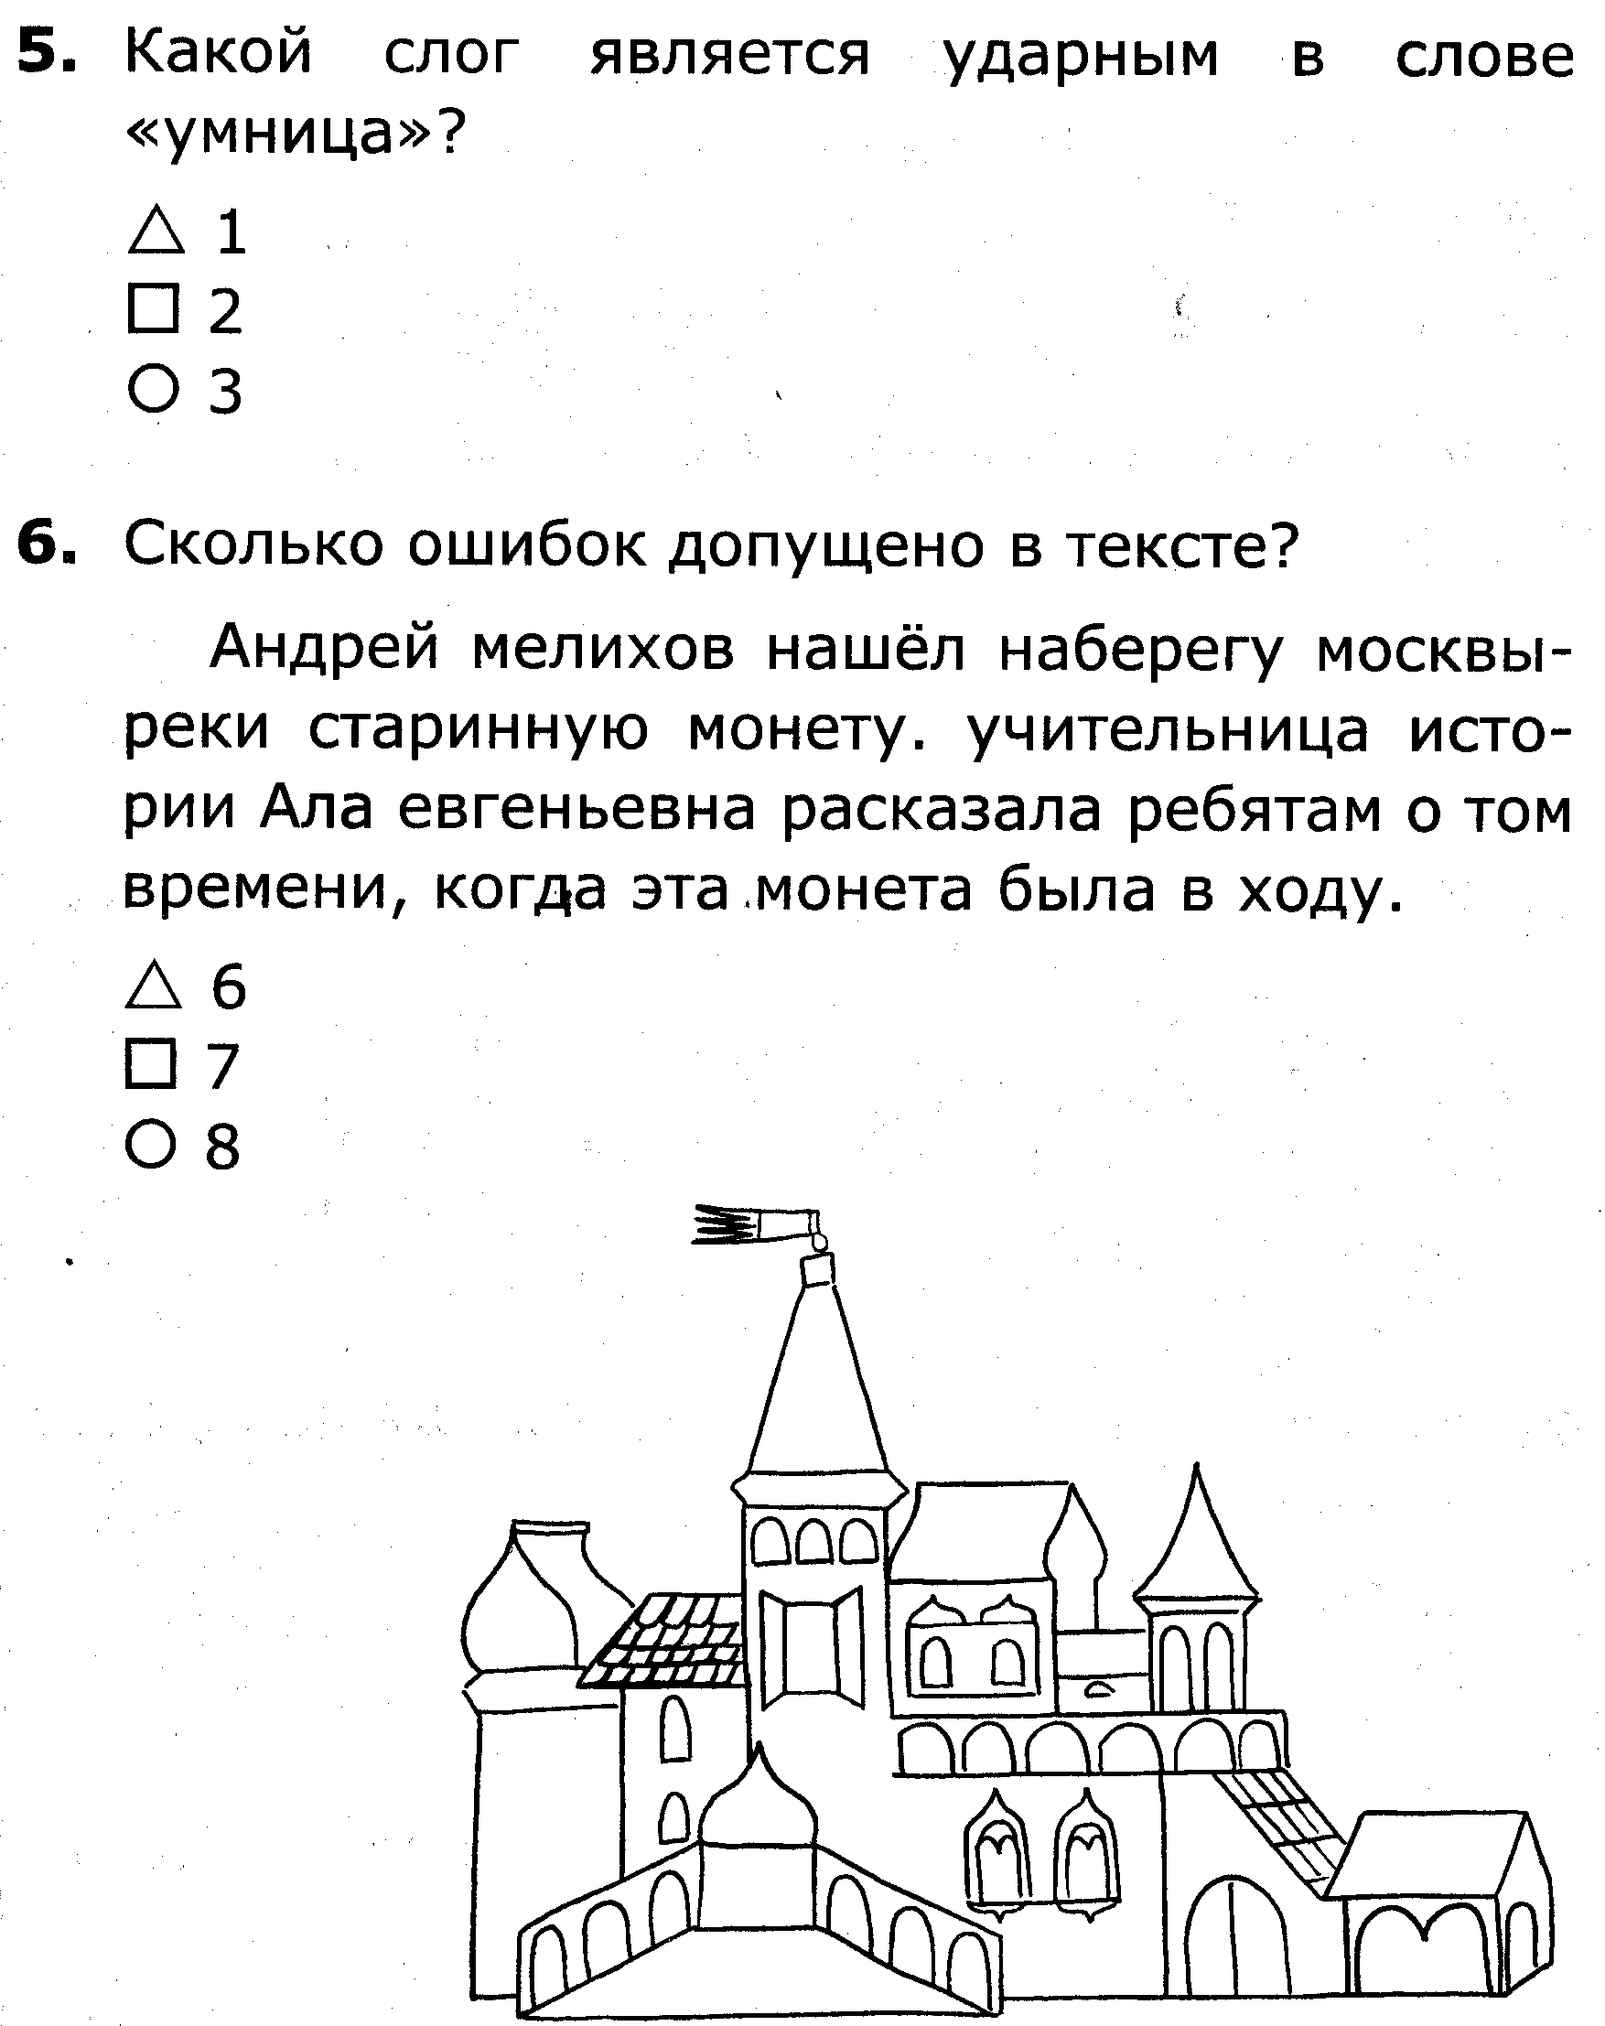 | 